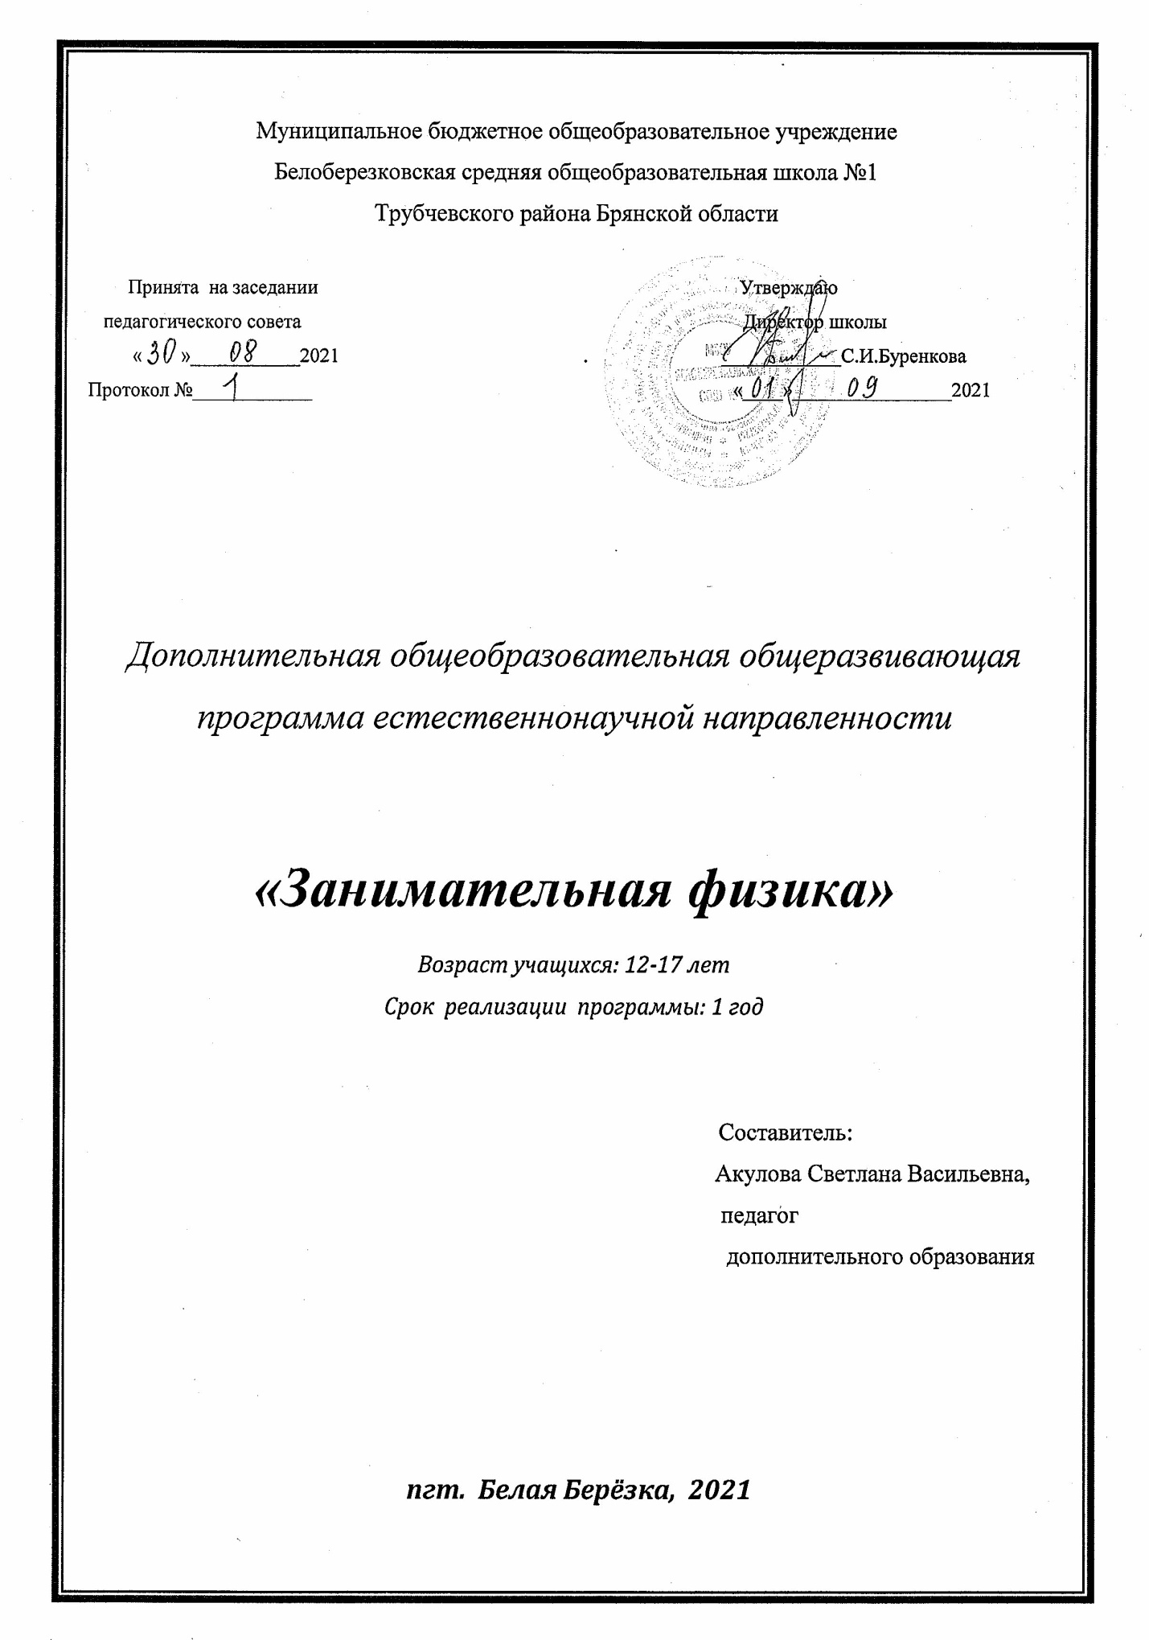

Пояснительная записка
Кружок «Занимательная физика» является одним из важных элементов структуры средней общеобразовательной школы наряду с другими школьными кружками. Он способствует развитию и поддержке интереса учащихся к деятельности определенного направления, дает возможность расширить и углубить знания и умения, полученные в процессе учебы, и создает условия для всестороннего развития личности. Занятия кружка являются источником мотивации учебной деятельности учащихся, дают им глубокий эмоциональный заряд, способствуют развитию межпредметных связей, формируются такие качества личности, как целеустремленность, настойчивость, развиваются эстетические чувства, формируются творческие способности.
Воспитание творческой активности учащихся в процессе изучения ими физики является одной из актуальных задач, стоящих перед учителями физики в современной школе. Основными средствами такого воспитания и развития способностей учащихся являются экспериментальные исследования и задачи. Умением решать задачи характеризуется в первую очередь состояние подготовки учащихся, глубина усвоения учебного материала. Решение нестандартных задач и проведение занимательных экспериментальных заданий способствует пробуждению и развитию у них устойчивого интереса к физике.
Цели: формирование целостного представления о мире, основанного на приобретенных знаниях, умениях, навыках и способах практической деятельности. Приобретение опыта индивидуальной и коллективной деятельности при проведении исследовательских работ. Подготовка к осуществлению осознанного выбора профессиональной ориентации.
Задачи:
- Образовательные: способствовать самореализации учащихся в изучении конкретных тем физики, развивать и поддерживать познавательный интерес к изучению физики как науки, знакомить учащихся с последними достижениями науки и техники, развитие познавательных интересов при выполнении экспериментальных исследований с использованием информационных технологий.
- Воспитательные: воспитание убежденности в возможности познания законов природы, в необходимости разумного использования достижений науки и техники, воспитание уважения к творцам науки и техники, отношения к физике как к элементу общечеловеческой культуры.
- Развивающие: развитие умений и навыков учащихся самостоятельно работать с научно-популярной литературой,
умений практически применять физические знания в жизни, развитие творческих способностей, формирование у учащихся активности и самостоятельности, инициативы. Повышение культуры общения и поведения.
Виды деятельности:
- Занимательные опыты по разным разделам физики;
- Применение ИКТ;
- Занимательные экскурсии в область истории физики;
- Наблюдения за явлениями природы.

Форма проведения занятий кружка: занятия проводятся в виде бесед, лекций, самостоятельной работы учащихся по конструированию приборов и технических устройств, лабораторных работ по изготовлению самодельных приборов.
Тематический план
№ занятия | Тема | Используемый наглядный материал | Кол-во часов
1 | Вводное занятие. Инструктаж по охране труда на занятиях кружка. Основы эксперимента. | Правильность формулировки цели эксперимента.  1 опыт: графин с водой, бумага.  2 опыт: бутылка с широким горлышком, бумага, круто сваренное очищенное яйцо.  3 опыт: тарелка с водой, бумага, стакан, монета. | 1
- Механические явления
2 | Инерция | Эксперимент 1: ученическая линейка, несколько шашек, можно использовать монеты.  Эксперимент 2: яйцо, стакан с водой, карточка, кольцо. | 1
3 | Инерция | Эксперимент 1: две длинные палки, два бумажных кольца.  Эксперимент 2: Понадобятся два карандаша и две палки. | 1
4 | Центробежная сила | Эксперимент 1: зонт, скомканный лист бумаги, резиновый мяч, носовой платок.  Эксперимент 2: детское ведро с водой с привязанной к нему веревкой. | 1
5 | Равновесие | Эксперимент 1: пластилин, семечко подсолнуха, спички, перышки, проволока.  Эксперимент 2: картон неправильной формы, нить, штатив, линейка, толстая иголка. | 1
6 | Поверхностное натяжение | Эксперимент 1: нетолстая игла от швейной машинки, стакан с водой, капля масла.  Эксперимент 2: бокал с водой, булавки или скрепки.  Эксперимент 3: детская игрушка для выдувания мыльных пузырей, небольшая проволочная рамка разных форм, мыльный раствор с добавлением глицерина. | 1
7 | Реактивное движение | Эксперимент 1: воздушные шарики.  Эксперимент 2: пустая консервная банка, молоток да небольшой гвоздь. | 1
8 | Волны на поверхности жидкости | Эксперимент 1: большая ванна с вертикальными стенками, заполненная водой. | 1
- Тепловые явления
9 | Способы теплопередачи | Эксперимент 1: тонкий картон, источник тепла (светильник, плитка), спица, воткнутая в пробку. | 1
10 | Способы теплопередачи | Эксперимент 1: тонкий картон, карандаш, линейка, клей, бумага, спички. | 1
- Кристаллы
11 | Кристаллы | Практическое изучение кристаллов, полученных заранее в домашних условиях. | 1
- Давление
12 | Давление твердых тел | Эксперимент 1: тетрадный лист в клетку, карандаш, формула для расчета давления твердого тела (p=mg/s, где p –давление, m-масса, s-площадь). | 1
13 | Давление жидкости | Эксперимент 1: стеклянная трубка большого сечения, картон, сосуд с водой, нитка.  Эксперимент 1: сосуды разной формы, но с одинаковыми отверстиями, большой сосуд с водой, бумажный кружок, метки. | 1
14 | Давление газа | Эксперимент 1: пластиковая бутылка, вода, пипетка с подкрашенной водой.  Эксперимент 2: стеклянная чашка с водой, кусочек пенопласта, кусочек сахара-рафинада, стеклянная банка.  Эксперимент 3: воронка с отверстием, сосуд с водой. | 1
15 | Атмосферное давление | Эксперимент 1: стакан с водой, лист бумаги.  Эксперимент 2: бутылка из-под кетчупа, сваренное яйцо, бумага, спички.  Эксперимент 3: стакан и сосуд с водой. | 1
- Выталкивающее действие жидкости и газа
16 | Выталкивающее действие жидкости | Эксперимент 1: яйцо или средних размеров картофелина, сосуд с чистой водой, соль.  Эксперимент 2: кусочки пластилина, ванна с водой.  Эксперимент 3: Взять разные предметы, помещая в воду, проверить, тонут они или плавают, и вычислить объёмы предметов по количеству вытесненной ими воды. | 1
17 | Выталкивающее действие газа | Эксперимент 1: папиросная бумага, ножницы, нитки, легкий грузик.  Эксперимент 2: шарик, бутылка с широким горлом, вода, пищевая сода. | 1
- Световые явления
18 | Образование тени и полутени | Эксперимент 1: настольная лампа с круглым плафоном (Солнце), маленький шарик на подставке (Луна) и шарик побольше (Земля). | 1
19 | Отражение света | Эксперимент 1: лазерная указка, зеркало, вода.  Эксперимент 2: стакан с водой.  Эксперимент 3: монета, чайная чашка, вода. | 1
20 | Оптические приборы | Эксперимент 1: лупа или линза в оправе.  Эксперимент 2: бинокль.  Эксперимент 3: телескоп. | 1
VII. Оптические иллюзии
21 | Оптические иллюзии | Эксперимент 1: обман зрения.  Эксперимент 2: промасленная бумага, картон, две лампы. | 1
- Электрические явления
22 | Электризация | Эксперимент 1: плоская пластмассовая расческа или линейка, кусочки бумаги, тонкая струйка воды, собственные волосы.  Эксперимент 2: гильза из фольги, подставка, стеклянная палочка.  Эксперимент 3: бумажное полотенце, 1 чайная ложка (5 мл) хрустящих рисовых хлопьев, воздушный шарик, шерстяной свитер.  Эксперимент 4: пластмассовая воронка, штатив, шар с электрометром, песок.  Эксперимент 5: два воздушных шарика.  Эксперимент 6: бумажное полотенце, 1 чайная ложка (5 мл) соли, 1 чайная ложка (5 мл) молотого перца, ложка, воздушный шарик, шерстяной свитер.  Эксперимент 7: клей, квадратный кусочек дерева размером 2,5х2,5 см или деревянный кубик, швейная игла, ножницы, кусочек писчей бумаги, стеклянный (не пластиковый) стакан диаметром (длина линии, проведённой через центр окружности, образованной верхней кромкой стакана) не менее 5см, шерстяной свитер. | 2
23 | Электрические цепи | Эксперимент 1: лимон, соленый огурец, электроды, раствор медного купороса, гвоздь, с намотанным проводом, металлические кнопки, фотоэлемент, провода, низковольтная лампочка, ключ, гальванометр. | 1
- Магнитные явления
24 | Магниты и их взаимодействие | Эксперимент 1: два магнита полосовых, дугообразный магнит, железные опилки, лист бумаги.  Эксперимент 2: магнит, иголка, блюдце, вода. | 1
25 | Фокусы с магнитами | Эксперимент 1: картон, тонкая палочка, булавка, магнит.  Эксперимент 2: четыре медных стержня, обод из тонкой железной проволоки, вязальная спица, пробковый кружок, перламутровая пуговица, стеклянная бусина, подковообразный магнит, спиртовка. | 1
- Физика и химия
26 | Физика на кухне | Эксперимент 1: две соломинки разного диаметра, пластиковая бутылка, стакан с водой, разбавленной вареньем, сода, уксус.  Эксперимент 2: бутылка, теплая вода, дрожжи, сахар.  Эксперимент 3: молоко, лимонный сок, свеча.  Эксперимент 4: питьевая сода, краситель ( марганцовка, гуашь или краска для пасхальных яиц), средство для мытья посуды, уксус. | 1
27 | Физика на кухне | Эксперимент 1: несколько кусочков мела, спички с заостренными концами.  Эксперимент 2: сырое куриное яйцо, стакан с уксусом.  Эксперимент 3: блюдце с водой, спички (зубочистки), кусочек сахара. | 1
28 | Физика на кухне | Эксперимент 1: двухлитровая бутылка из-под лимонада, монета, которой можно накрыть горлышко бутылки, чашка воды.  Эксперимент 2: лист бумаги, пустая стеклянная банка, две жестяные банки.  Эксперимент 3: колечко из проволоки, нитки, спички, раствор соли.  Эксперимент 4: бутылка (стекло), пробка от винной бутылки, цветная бумага, клей, 3 ст.л лимонного сока, 1 ч.л. пищевой соды, кусочек туалетной бумаги.  Эксперимент 5: стеклянная банка с крышкой емкостью 1 литр, водопроводная вода, монетка. | 1
- Опыты и эксперименты с магнитами
29 | Магнитная пушка | Опыт иллюстрирует, как отрицательное изменение магнитной потенциальной энергии провоцирует положительное изменение кинетической энергии стальных шариков. | 1
30 | Магнитные танцы | Опыт иллюстрирует, как магнит взаимодействует с железом в разных его формах и не взаимодействует с медью. | 1
31 | Динамик из пластиковых тарелок | При помощи магнита, проволоки и пластиковых тарелок можно изготовить вполне функционирующий динамик. | 1
32 | Компас из намагниченной иглы на воде | Одну половину иглы, лежащую на бумажном круге на воде, намагнитить одним полюсом магнита, а вторую противоположным, то бумажный круг станет компасом. | 1
33 | Магнит и виноград - опыты с магнитным полем | Виноград отталкивается от магнита. | 1
- Поверхностное натяжение
34 | Упрямый шарик и поверхностное натяжение | Опыт иллюстрирует действие сил поверхностного натяжения. Если налить воду в стакан до самого верха, образуется сферическая шапка, к центру которой стремится теннисный шарик. | 1
35 | Рисунки лаком на поверхности воды | Капли лака для ногтей на воде создают причудливые узоры, которые потом можно перенести на твердый предмет. | 1
36 | Мыльный ускоритель | Маленькая капля мыльного раствора может послужить "топливом" для лодочки и прокатить ее с ветерком. | 1
37 | Поверхностное натяжение и нитка | Нитка катается по поверхности мыльной пленки словно по льду и не падает даже в вертикальном положении. | 1
38 | Молоко и жидкое мыло – рисуем на молоке | При добавлении краски в молоко, на поверхности образуются красивые разливы от краски. При добавлении жидкого мыла, краска сбивается в полоски и образуют неожиданные рисунки на поверхности молока. | 1
- Статика
39 | Электрический ритм | Опыт демонстрирует, как статическое электричество может привести в движение металлический предмет. | 1
40 | Электроскоп своими руками | Опыт иллюстрирует свойства статического электричества и электропроводность некоторых материалов. | 1
41 | Ватное облако | Опыт показывает возможность уравновешивания силы тяжести, действующей на тело, силой электрического поля. | 1
42 | Струи воды и статика | Опыт демонстрирует, как при помощи статического электричества можно изменить направление водяных струй. | 1
43 | Воздушный шарик, хлопья и статическое электричество | Шарик заряжается статическим электричеством когда его трут о шерстяную поверхность. После этого к нему притягиваются овсяные хлопья. | 1
XIV.Занимательные опыты при полном отсутствии физического оборудования
44 | «Не замочив рук»  «Подъем тарелки с мылом» | Оборудование: тарелка или блюдце, монета, стакан, бумага, спички.  Оборудование: тарелка, кусок хозяйственного мыла. | 1
45 | «Волшебная вода»  «Тяжелая газета» | Оборудование: стакан с водой, лист плотной бумаги. Оборудование: рейка длиной 50-70 см, газета, метр. | 1
46 | «Нервушаяся бумага» | Оборудование: два штативами с муфтами и лапками, два бумажных кольца, рейка, метр. | 1
47 | «Как быстро погаснет свеча» | Оборудование: стеклянный сосуд с водой, стеариновая свеча, гвоздь, спички. | 1
48 | «Несгораемая бумага»  «Несгораемый платок» | Оборудование: металлический стержень, полоска бумаги, спички, свеча (спиртовка).  Оборудование: штатив с муфтой и лапкой, спирт, носовой платок, спички | 1
49 | «Несгораемая нитка»  «Вода кипит в бумажной кастрюле» | Оборудование: штатив с муфтой и лапкой, перышко, обычная нить и нить вымоченная в насыщенном растворе поваренной соли.  Оборудование: штатив с муфтой и лапкой, бумажная кастрюля на нитках, спиртовка, спички. | 1
50 | «Картофельные весы»  «Загадочная картофелина» | Оборудование: штатив с муфтой и лапкой, металлический стержень, нить, две картофелины одинаковой массы, спички, спиртовка.  Оборудование: два стеклянных сосуда с водой, картофелина. | 1
51 | Давление воздуха | Оборудование: вода, стакан гранёный, лист бумаги, небольшое стекло, пипетка, предметы на присоске, монета, тарелка, спички. | 1
52 | Опыты с жидкостью | Оборудование: два стакана, вода, тряпочный жгут, немного жира, пипетка, кусочек сахара, немного холодного чая. | 1
53 | Колебания и звук | Оборудование: 2 спичечных коробка, нитки, пустые стеклянные бутылки, бокал, деревянные и металлические линейки, камертон, молоточек. | 1
54 | Инерция | Оборудование: шашки, монета, яйцо, стакан, открытка, сухая палка, бумажные полоски, два ножа, деревянный шарик, длинная резиновая трубка, пипетка, ведро с водой. | 1
55 | Центр тяжести | Оборудование: корковая пробка (или обрезок толстой морковки длиной 4-5 см), спички, толстая проволока, тяжёлая гайка (или картофелина), пластилин, пустотелое яйцо (или яйцо от киндер-сюрприза), песок (или мелкая дробь), стеариновая свеча, небольшие мячи. | 2
56 | Трение | Оборудование: варёное и сырое яйца, деревянная катушка от ниток, спички, деревянный брусок, песок, круглые карандаши, раствор марганцовки, банка с водой, пипетка. | 1
57 | Свет | Оборудование: картонка размером А4, карандаши, плоское зеркало, миска, нитки, электрическая настольная лампа, расчёска. | 1
58 | Электромагнетизм | Оборудование: 2 пластмассовые расчёски, фольга, кусочки меха, шерстяная или шёлковая ткань, электрофорная машина, провода, соль, перец, стеклянная, пластмассовая и эбонитовая палочки, лампа от фонарика, оконное стекло размером 40*25см (или лист плексигласа), катушка ниток, “султаны”, воздушный шарик. | 2
59 | Рисует магнит | Оборудование: разные магниты - прямоугольный, круглый и в форме подковы, железные опилки, бумажный стаканчик, листок бумаги. | 1
60 | Магнит из гвоздя | Оборудование: метр изолированного провода толщиной до 1 мм, длинный железный гвоздь, батарейка на 6 вольт, металлические скрепки, взрослый помощник. | 1
61 | Стальной барьер | Оборудование: четыре маленькие металлические скрепки, алюминиевая фольга, прямоугольный магнит, стальной шпатель. | 1
62 | Нарушенное равновесие | Оборудование: толстая бечевка, ножницы, линейка, две шайбы, карандаш, стол, клейкая лента, фломастер, три стакана по 250 мл. | 1
63 | Пузырьки - спасатели | Оборудование: стакан, газированная вода, пластилин. | 1
64 | Прочность и форма | Оборудование: три листа бумаги, клейкая лента, книги (весом до полукилограмма), помощник. | 1
65 | Маятник | Оборудование: бечевка, шайба, ножницы, линейка, клейкая лента, стол, тяжелая книга, секундомер или часы с секундной стрелкой, помощник. | 1

